주차 | 10주차 | 기간 | 2026.11.04  ~  2026.11.10 | 지도교수 | (서명)
이번주 한일 요약 | 1. 탱크 내부 오브젝트 상태 동기화  2. 탱크 조종 권한 네트워크 동기화
<상세 수행내용>
1. 탱크 내부 오브젝트 상태 동기화
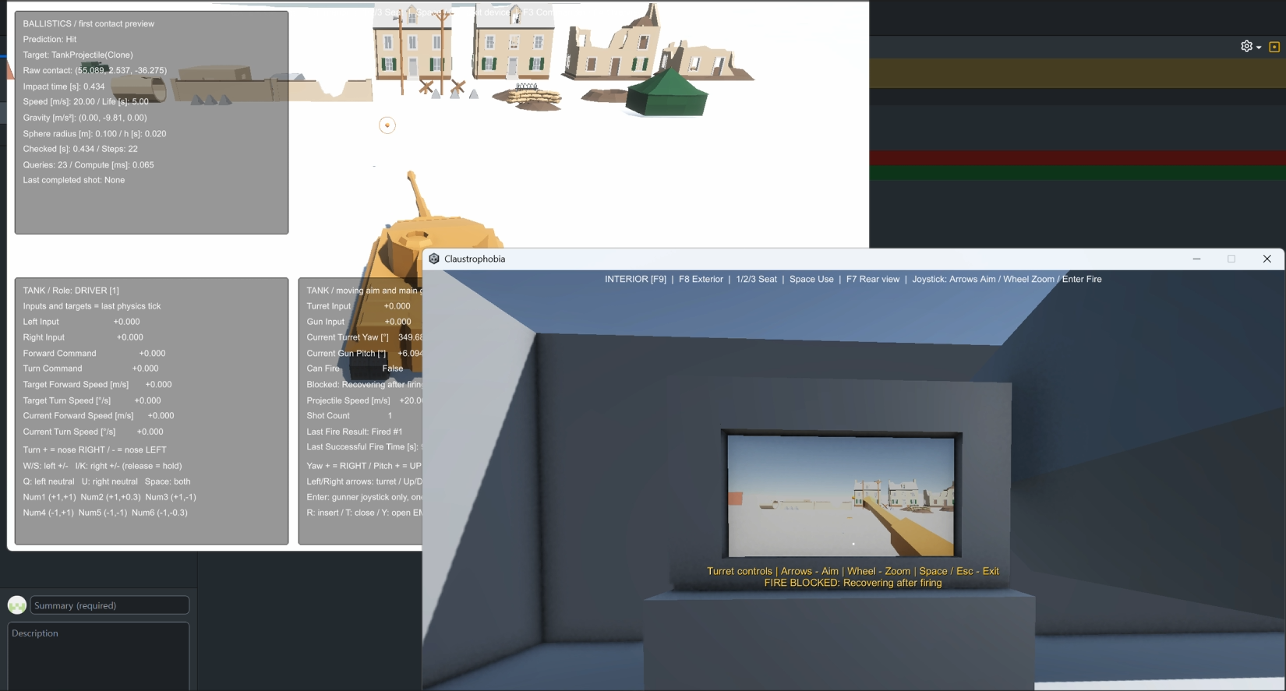
장전 상태, 포탑 y축 회전, 포신 x축 회전값을 동기화하고, 장전, 개폐, 발사요청을 RPC로 호스트에게 전달해서 상태가 동기화되는 포탄 오브젝트를 생성, 발사까지 성공하였다.

2. 탱크 조종 권한 네트워크 동기화
각자 서로의 역할을 로컬로 가지고 있어서 모두가 조종수가 될 수 있는 문제를 해결하기 위해서 접속한 순서대로 역할을 부여하고, 좌석 변경 요청을 하면 호스트가 좌석 변경 처리를 하도록 변경하였다.

진행 상황 유튜브 링크:
문제점 정리 | 1. 장전수 A가 포를 장전하고 약실을 열면 포탄이 약실에 들어있으나 역할을 B로 교체하고 약실을 열면 장전은 되어있지만 포탄은 네트워크 처리를 하지 않았다.
해결방안 | 1. 회의 후에 네트워크 처리를 할지 약실을 발사 전까지 열지 못하게 할지 결정
다음주차 | 11주차 | 다음기간 | 2026.11.11  ~  2026.11.17
다음주 할일 | 1. 적 한대의 호스트 실행과 위치/상태 동기화
지도 교수
Comment

